Муниципальное казённое образовательное учреждение
дополнительного образования детей «Центр детского творчества»
Дмитриевского района Курской области

Викторина
«Кто лучше знает природу?»

Разработала: педагог-организатор
Салова Елена Викторовна

г. Дмитриев
январь, 2014 г.
Цель:
способствовать формированию знаний обучающихся о природе.
Задачи:
- повторить знания обучающихся о природе;
- развивать внимание, быстроту реакции, память;
- воспитывать бережное отношение к природе, чувство товарищества.
Оборудование и реквизиты:
- шары,
- карточки с кроссвордом и ребусами,
- карточки с животными.

План проведения мероприятия:
I. Вступительное слово.
ΙΙ. «Животный мир».
III . «Растительный мир».
ΙV. «Кроссворд «Разгадай, как зовут щенка».
V. «Живые загадки».
VΙ. «Ребусы».
VΙΙ. «Отгадай».
VΙΙI. Награждение победителей.
ΙX. Заключительное слово.

I. Вступительное слово.
Ведущий: На протяжении многих столетий человек наблюдает за растениями и животными, пытается разгадать их секреты и тайны, хочет больше узнать о них и никогда не устаёт им удивляться. Сегодня мы собрались на викторину «Кто лучше знает природу?» Немало тайн природы вы уже узнали в школе. Давайте же поделимся своими знаниями. Итак, мы начинаем.
У нас играют 2 команды – «Соколы» и «Тигры».
Каждая команда выбирает командира и выполняет задание, за правильно выполненное задание получает баллы. Победит та команда, которая наберет больше баллов.
ΙΙ. «Животный мир».
Ведущий: Первый этап называется «Животный мир». Вам необходимо отвечать на мои вопросы. За каждый правильный ответ вы получаете по 1 баллу.
- Какое дикое животное очень похоже на собаку? (волк)
- Пингвин – птица или животное? (птица)
- Какая птица подкладывает яйца в чужие гнёзда? (кукушка)
- Кто бежит, выставляя вперёд задние ноги? (заяц)
- Какое самое большое животное, обитающее в море? (кит)
- Где у кузнечика ухо? (на ноге)
- Животное, которое строит дом на реке (бобр)
- Сколько ног у паука? (8)
- Какое самое высокое животное на Земле? (жираф)
- Что случается с пчелой, после того, как она ужалит? (она умирает)
III . «Растительный мир».
Ведущий: А теперь наш следующий этап – «Растительный мир». Правила те же.
- Трава от 99 болезней (зверобой)
- Самое сладкое дерево наших лесов (липа)
- Разноцветные грибы (сыроежки)
- Какая ягода бывает черной, красной, белой (смородина)
- Название какого растения говорит, где оно живет? (подорожник)
- Какой цветок лето начинает? (колокольчик)
- Дерево - символ нашей Родины (береза)
- Какой цветок считается символом России? (ромашка)
- Какое злаковое растение растет на поле, специально залитом водой? (рис)
- Из муки какого злака выпекают черный хлеб? (рожь)
ΙV. «Кроссворд «Разгадай, как зовут щенка».
Ведущий: Ребята, а сейчас вы получите кроссворды и за 5 минут вам необходимо разгадать, как зовут щенка.
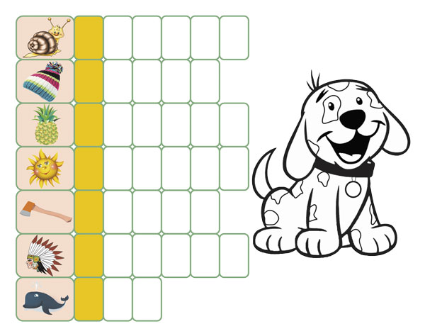

V. «Живые загадки».
Ведущий: Перейдём к следующему этапу. Он называется «Живые загадки». Командам необходимо по очереди отгадывать загадки. За каждый правильный ответ – 1 балл.

Травы копытами касаясь,
Ходит по лесу красавец,
Ходит смело и легко,
Рога раскинув широко. (Лось)
Великан в лесу живёт:
Он – сладкоежка, любит мёд,
Когда испортится погода,
Он спать ложится на пол года. (Медведь)
Посмотрите-ка какая!
Вся горит, как золотая!
Ходит в шубке дорогой.
Хвост пушистый и большой,
На увёртки мастерица.
Как зовут её? (Лисица)
На овчарку он похож:
Что ни зуб — то острый нож!
Он бежит, оскалив пасть,
На овцу готов напасть. (Волк)
Словно елка, весь в иголках.
Сам он круглый, а не мяч, рта не видно, а кусач,
Голой ручкой не возьмешь, а зовется это ... (Ёж)

С ветки на ветку, быстрый, как мяч,
Скачет, резвится рыжий циркач.
Вот на лету он шишку поймал,
Прыгнул на ствол и в дупло убежал. (Белка)

Меньше тигра, больше кошки,
Над ушами кисти-рожки.
С виду кроток, но не верь:
Страшен в жизни этот зверь. (Рысь)

Чуток, строен и высок,
Гордо голову несет,
От рогов густая тень.
Вот красивый зверь… (Олень)

Есть в реке работники-
Не столяры, не плотники,
А выстроят плотину
Хоть пиши картину. (Бобры)

Трусоват лесной красавец.
Догадались? Это… (Заяц)
VΙ. «Ребусы».
Ведущий: Перед каждой командой лежат ребусы. За пять минут вам нужно написать ответы. За каждый правильный ответ – 1 балл.
 | тигр
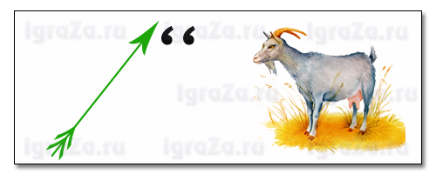 | стрекоза
 | аист
 | крот
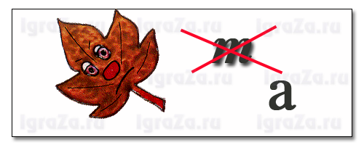 | лиса

VΙΙ. «Отгадай».
Ведущий: Следующий наш этап называется «Отгадай». Я показываю вам картинку, а вы по очереди отгадываете, кто изображен на ней. За каждый правильный ответ – 1 балл.
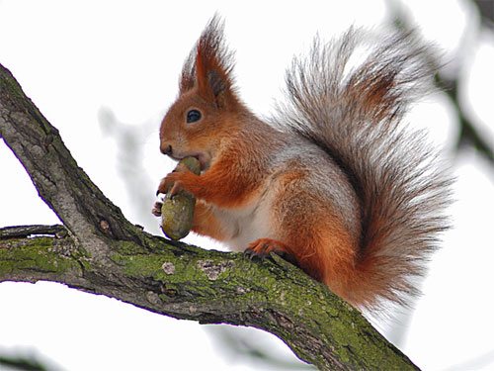  белка | 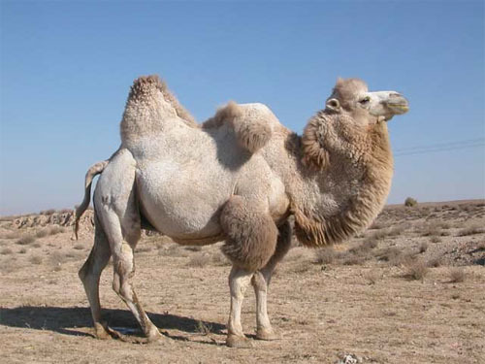  верблюд
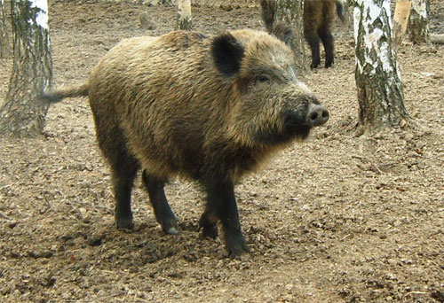  кабан | 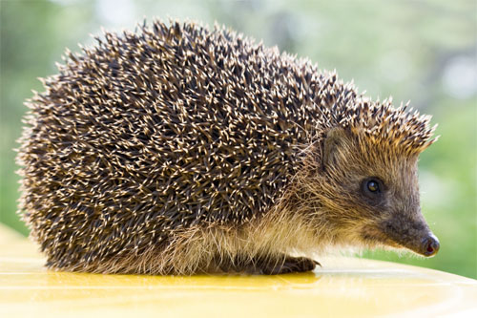  еж
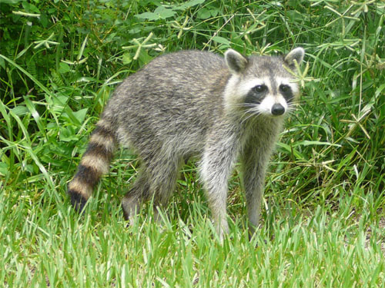  енот | 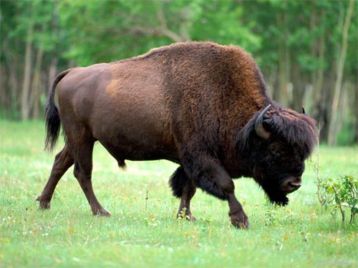  зубр
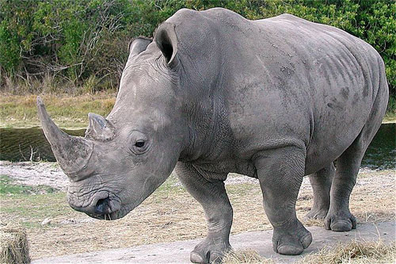  носорог | 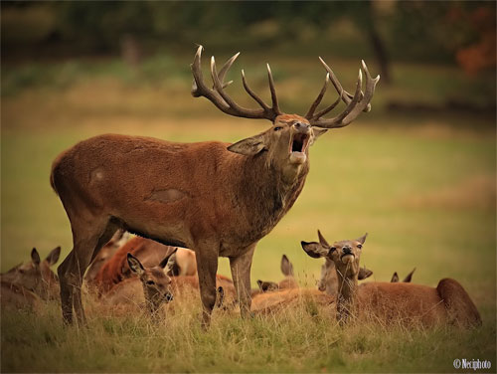  олень
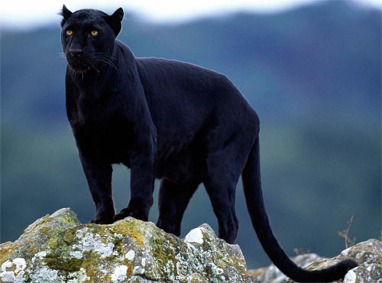  пантера | 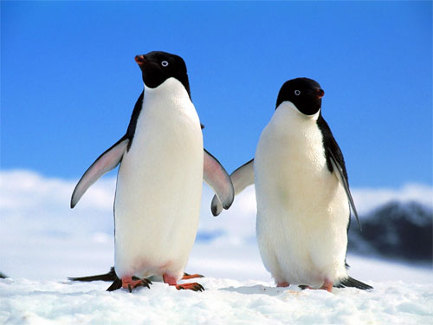  пингвин

VΙΙI. Награждение победителей.
Ведущий: Вот и закончилась наша викторина. Давайте подведём итоги. Все команды выступили отлично. Но победила сегодня команда …
Вручаются призы.

IX. Заключительное слово.
Ведущий: Молодцы, ребята, сегодня вы показали себя знатоками природы. Но природу необходимо не только хорошо знать, но и любить, охранять.
Любите родную природу –
Озёра, леса и поля.
Ведь это же наша с тобою
Навеки родная земля.
На ней мы с тобою родились,
Живём мы с тобою на ней.
Так будем же вместе
Мы к ней относиться добрей.

